Краткая инструкция по работе бонусной системы для первостольников Камкор
(1083579 от 16-11-2023)
- Бонусы назначаются на чеки по 2-м группам товара «бонус 5%» и «бонус 10%»;
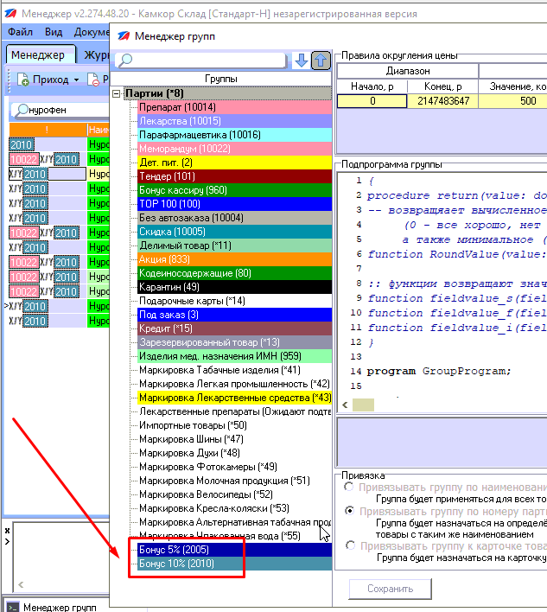
- На кассах отображается информация для каждого кассира. Пересчет окна после каждого чека, если меняли правила/группы, то при перезапуске Менеджера он автоматически пересчитает все чеки
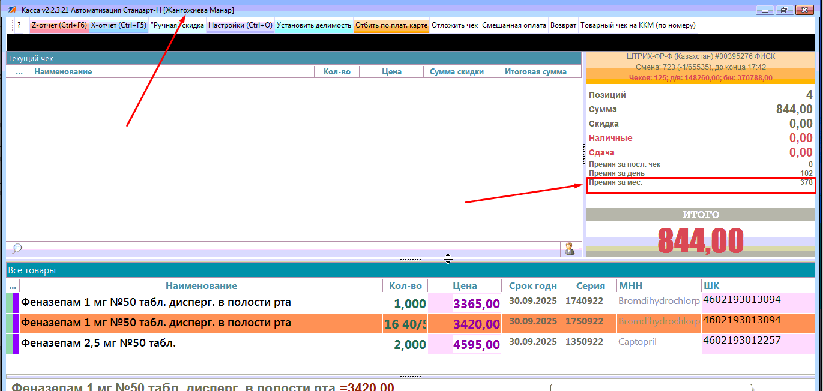

- в своднике "Отчет по бонусам первостольников", там есть 2 варианта: итоги и детальный
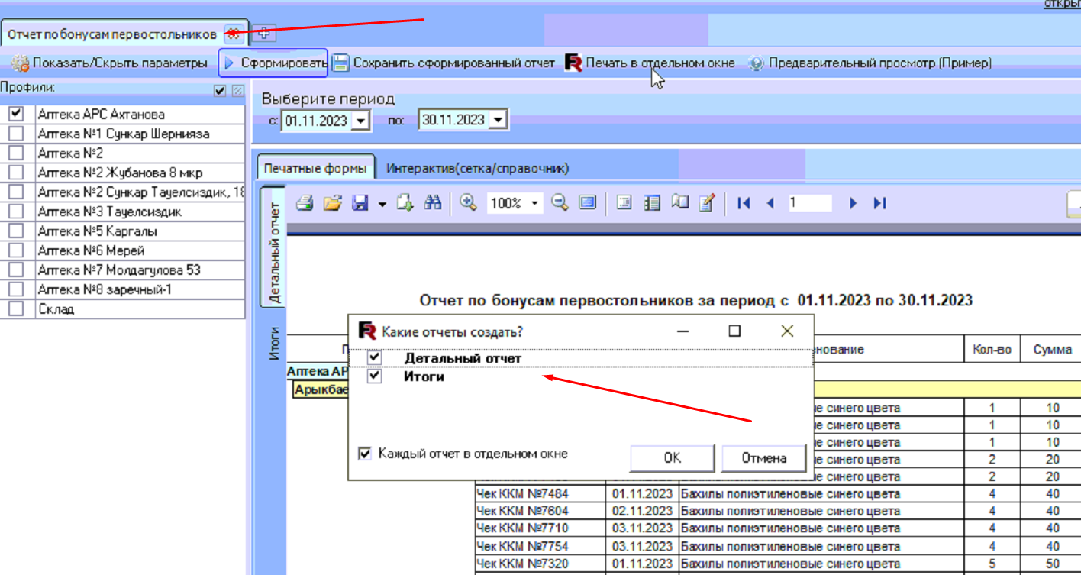

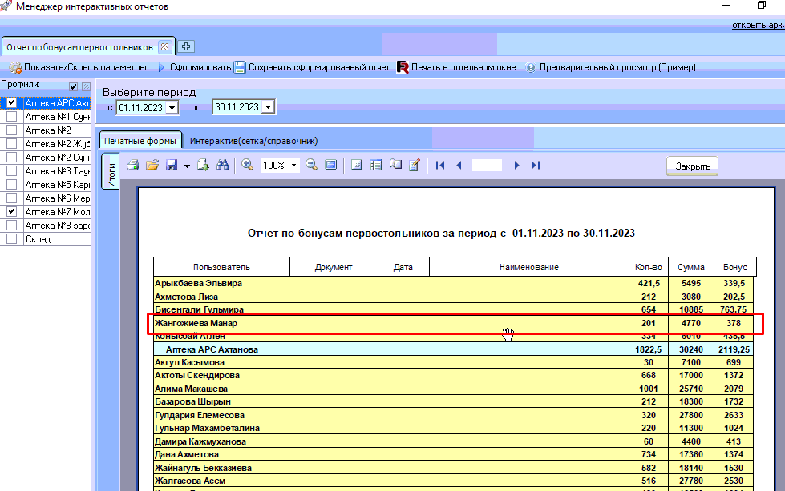
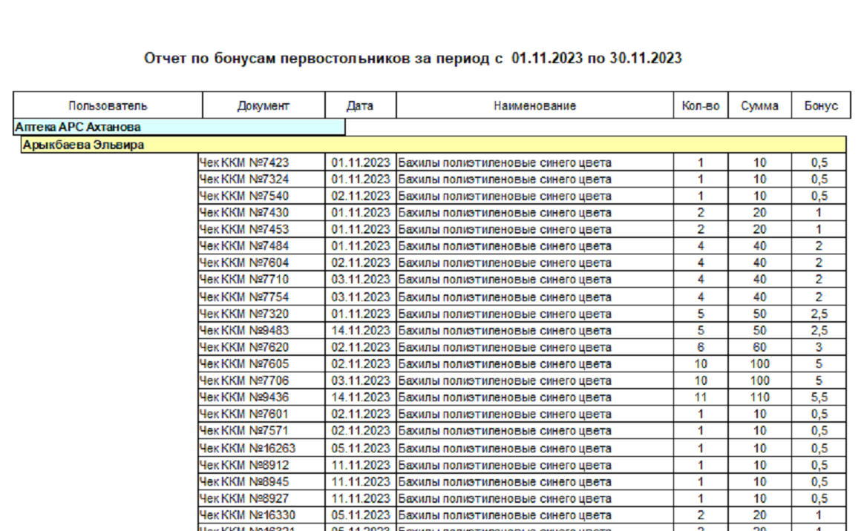

- Техническая информация для программистов:
- Пересчет бонусов при запуске Менеджера ТМС 2033 «пересчет бонусов», в событии после авторизации пользователя;
- Расчет бонуса на точках триггер DOCS_CALC_BONUS_BU_1083579
- Если правила меняются (добавлены новые группы), то нужно на сервере изменить процедуру для отчета и на точке PR_GET_BONUS

